PROYECTO INTERDISCIPLINARIO SEGUNDOS MEDIOS- ENTREGA Nº 10

ESTUDIANTE: | CURSO: | FECHA:
ASIGNATURAS ARTICULADAS: - Ed. Física – Religión – Biología – Química – Física – Matemáticas.

DOCENTES – CORREOS ELECTRÓNICOS
- Francisca Pizarro Mondaca: Ed. Física franciscaeficp@gmail.com
- Valentina Gahona Araos : Religión valentinagahonaicp@gmail.com
- Laura Ossa Medina lauraossaicp@gmail.com
- Katherine Codiglia Catalán katehrinecodiglia.fisicaicp@gmail.com
- Carlos Torrales Astudillo: Matemáticas carlostorralesicp@gmail.com

Consultas y evidencias, enviar al correo electrónico de los/as respectivas docentes.

OBJETIVO GENERAL: Confeccionar un poster que involucre todas las asignaturas del proyecto interdisciplinario.

OBJETIVOS POR ASIGNATURA:
Matemáticas:
- Representar algunas propiedades de logaritmos en un poster, indicando las explicaciones de estas.
Educación Física y Religión:
- Desarrollar habilidades sociales a través de práctica de actividad física y deportiva.
Física:
- Representar el desplazamiento de una onda de sonido, considerando su rapidez en un medio sólido, líquido, gaseoso. Además, explicar lo que sucede con la energía propagada.

Química y Biología: (2ºE.M.)
- Reconocer y explicar conceptos asociados a las soluciones químicas y los alimentos transgénicos mediante organizadores gráficos e imágenes representativas en un póster científico.

Actividad:
Utilizando papel kraft, hoja de block, cartulina, o algún software de ilustración digital, desarrolla un poster que incluya los siguientes aspectos generales y específicos:

Aspectos generales por evaluar:
- Creatividad al momento de presentar las ideas.
- La información y los datos del poster deben ser precisas, en relación con los contenidos de cada asignatura.
- Responsabilidad del estudiante, reflejada en el cumplimiento de los plazos de entrega.

Aspectos específicos para evaluar por asignatura:
Matemáticas:
- Se debe representar al menos una de las distintas propiedades de logaritmos de forma clara y ordenada, expresando claramente la explicación de la propiedad.
- Además de la explicación con la fórmula general, debes añadir un ejemplo con números.
Química y Biología:
- Elaborar un mapa conceptual con 7 conceptos por asignatura que sintetice lo más relevante acerca de las soluciones químicas, sus componentes y clasificación además de la caracterización de los alimentos transgénicos y sus efectos en nuestra salud, agregando imágenes alusivas y representativas de las temáticas planteadas.
Religión y Educación Física:
- Elaborar una infografía sobre los deportes colectivos, abordando 3 y exponiendo aquellos valores y habilidades sociales que se logran desarrollar en la práctica de este tipo de deportes.
Física:
- Realizar un esquema gráfico descriptivo de la propagación de ondas sonoras en los estados de la materia, explicando la degradación de la energía, el movimiento de las partículas y compararlo con al menos dos intensidades diferentes.
Ejemplos de paneles científicos:
El panel científico es el resumen gráfico de una ponencia a presentar en un congreso científico que muestra la síntesis del proyecto realizado, en esta ocasión les proponemos realizar uno considerando elaborar un título creativo, señalar el objetivo del trabajo, ubicados en distribuidos en distintos sectores las actividades resumen de cada una de las asignaturas participantes en esta guía de trabajo, una conclusión general además de sus respectivas identificaciones, por ejemplo:

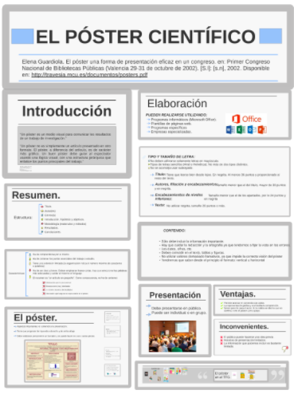
Ejemplo 1: Ejemplo 2:
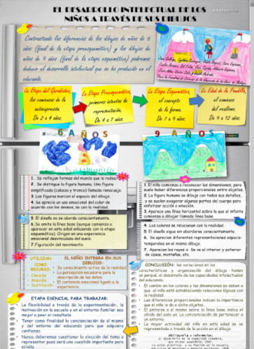

EJEMPLO 2:

E

Ejemplo 3:

Ejemplo 4:

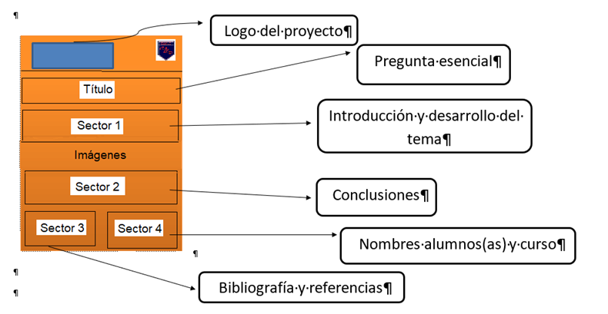

Para el panel solicitado les sugerimos una distribución más simple, en cada sector ubicará el desarrollo de la actividad resumen de cada asignatura solicitada en esta guía 10 (el número de sectores dependerá del número de asignaturas participantes en esta última guía de trabajo interdisciplinario.

 | TÍTULO CREATIVO
SECTOR 1 | SECTOR 2 | SECTOR 3
SECTOR 4 | SECTOR 5 | SECTOR 6
CONCLUSIÓN GENERAL |  | INTEGRANTES  CURSO

Rubrica de evaluación general

CATEGORIA | 4 | 3 | 2 | 1 | PUNTAJE
Título | El título y subtítulos propuestos son coherentes, sugerentes y pertinentes al tema. | El título y subtítulos propuestos son coherentes al tema. | El título es adecuado pero los subtítulos propuestos no son coherentes al tema. | El título y subtítulos no tienen relación con los temas abordados.
Contenido | La información presentada es precisa y coherente con lo solicitado. | La información presentada en general es coherente con lo solicitado. | La información presentada en poco coherente con lo solicitado. | La información presentada no tiene relación con lo solicitado.
Lenguaje | Toda la información es presentada con un lenguaje preciso y técnico. | La información en su mayoría es presentada con un lenguaje preciso y técnico. | La información es presentada con un lenguaje poco preciso y poco técnico. | La información es presentada con un lenguaje no coherente con las asignaturas.
Organización | El póster tiene la información muy bien organizada, con un formato atractivo y original. | El póster tiene la información medianamente organizada y se presenta en un formato atractivo. | El póster tiene la información poco organizada y se presenta en un formato poco atractivo | El póster posee la información mal distribuida y no presenta relación con lo solicitado.
Estructura | Presenta todas las actividades solicitadas. | Presenta 3 de las actividades solicitadas. | Presenta 2 de las actividades solicitadas. | Presenta 1 de las actividades solicitadas.
PUNTAJE TOTAL

